Соревнования "Школа безопасности" в Год Гражданской обороны
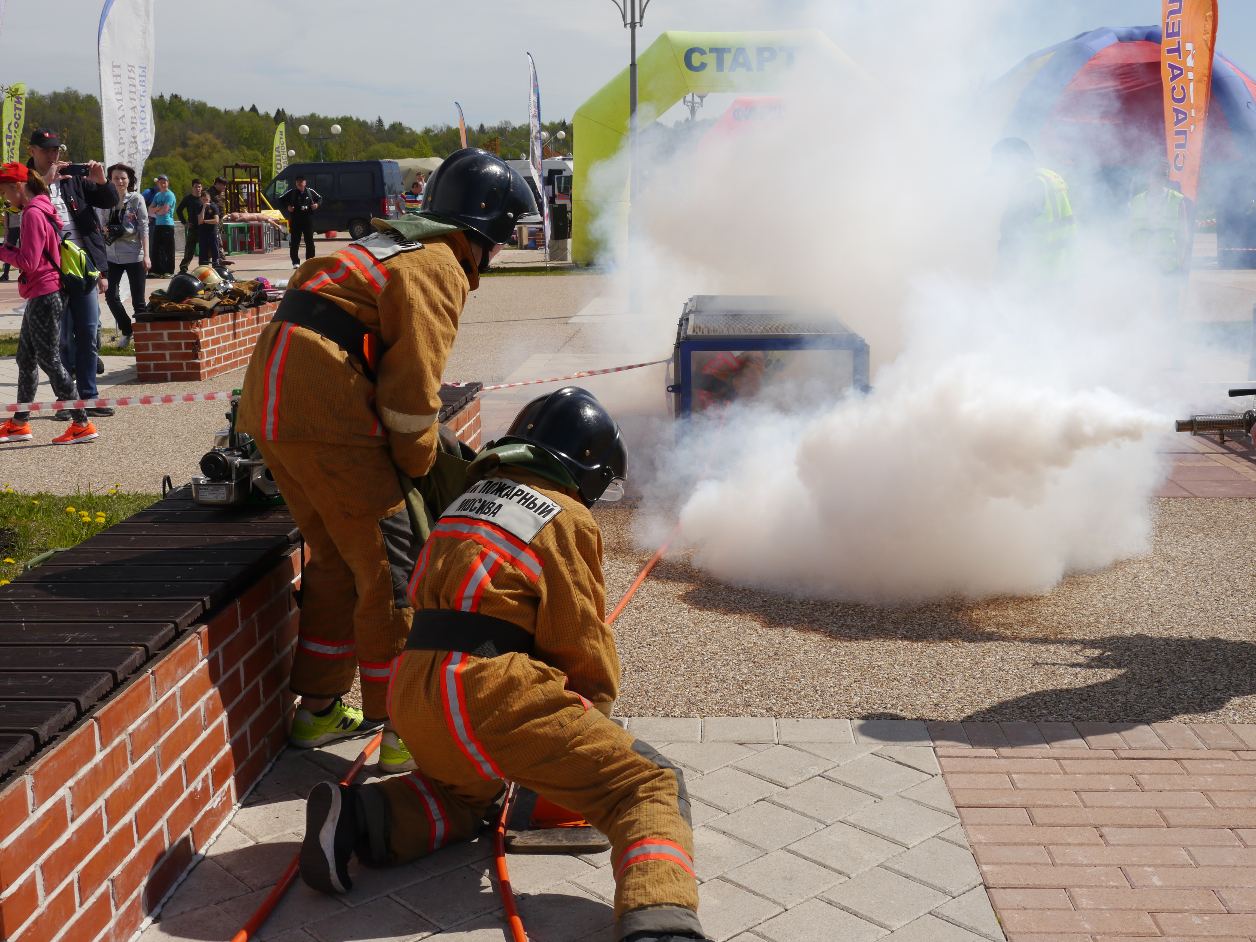

20 мая 2017 года на территории парка «Красная Пахра» прошел окружной этап Московских открытых соревнований «Школа безопасности». В этом году соревнования посвящены Году гражданской обороны МЧС России.
Организаторами выступили Управление по ТиНАО Главного управления МЧС России по г. Москве, Управление по ТиНАО Департамента по делам гражданской обороны, чрезвычайным ситуациям и пожарной безопасности г. Москвы и Ресурсный центр Краеведения и Туризма ГБОУ Школа №2083. В соревнованиях приняли участие 32 команды (более 200 ребят) со всех школ ТиНАО г. Москвы.
В мероприятии приняли участие сотрудники МЧС, сотрудники Департамента ГОЧСиПБ по ТиНАО, пожарные 304 пожарно-спасательного отряда ГКУ «ПСЦ», добровольцы «Сигнал 01», Российский союз спасателей, добровольцы «Красного креста». Пожарные познакомили всех желающих с пожарно-спасательной техникой. Кроме того была развернута фотовыставка, посвященная Году гражданской обороны.
«Мы начинаем окружной этап Московских открытых соревнований «Школа безопасности». Участники соревнований будут состязаться в силе, ловкости, смекалке, быстроте. Считаю важным проведение подобных соревнований в деле пропаганды и популяризации среди учащихся здорового и безопасного образа жизни, совершенствования знаний и умений по действиям и оказанию помощи в экстремальных ситуациях. Желаю Вам победы и пусть победит сильнейший, а команда победитель будет представлять наш округ (ТиНАО) на Московских соревнованиях, всем удачи и вперед!», с вступительным словом обратился к участникам соревнований заместитель начальника Управления по ТиНАО Главного Управления МЧС России по городу Москве Баталов Михаил Викторович.
Ребята преодолевали препятствия, затем, как настоящие пожарные, разворачивали рукавную линию, вязали спасательные узлы, надевали боевую одежду пожарного и многое другое. Конечно, жюри, состоящее из компетентных сотрудников, оценивало не только быстроту, но и правильность действий школьников.
После соревнований сотрудники МЧС угостили всех желающих полевой кашей и сладким чаем.
«Очень многие ребята принимают участие в соревнованиях не один год и в будущем хотят стать спасателями, - отмечает начальник Управления по ТиНАО Департамента ГОЧСиПБ Александр Аксенов. А победителями стали школа 2073 в старшей возрастной группе, и 2083 в младшей возрастной группе. Поздравляем ребят успешно прошедших все испытания и показавших готовность к любым экстремальным ситуациям!
Материал и фото: Ирина Ким

